**学习主题：走近民族吹奏乐器**

**学程拓展**

**1.请你轻声唱一唱乐曲《百鸟朝凤》的两个主题旋律片段，并用你熟悉的乐器试着演奏其中一个你喜欢的旋律片段。**

**主题一：**

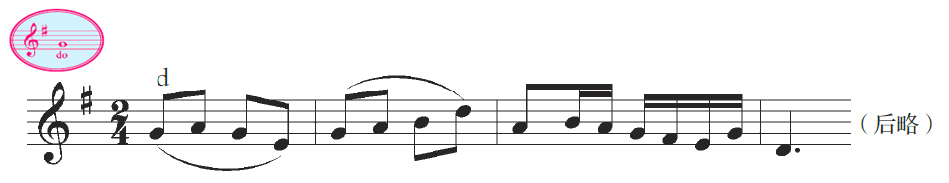

**主题二：**

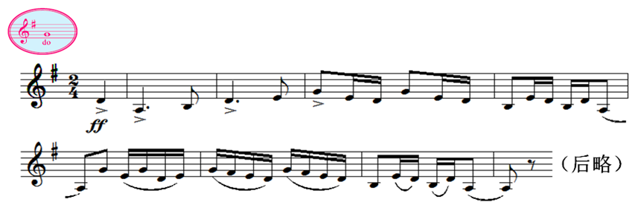

**2.乐曲《凤凰展翅》是一首由民族吹奏乐器——笙演奏的乐曲，对于民族吹奏乐器你还知道哪一种？请介绍给你的朋友，并聆听这种乐器演奏的一首乐曲。**